

Best Offer Finder

РУКОВОДСТВО ПОЛЬЗОВАТЕЛЯ

Введение
Система - мини-приложение в телеграм боте “BOF”, сервис, который представляет собой универсальный инструмент для просмотра и удобного анализа объявлений с такой площадки как “Фарпост”.
Преимуществом сервиса является быстродействие, удобность, а также уменьшение затраты времени на просмотр объявлений, по средствам того, что они собраны все в одном месте, «под рукой».
1. Поиск и фильтрация информации
Интерфейс поиска состоит из двух взаимосвязанных элементов, обеспечивающих быстрый доступ к актуальным данным:
- Иконка поиска: Расположена в нижней части экрана справа. При нажатии активирует или скрывает панель ввода поискового запроса. Использование данной кнопки позволяет экономить рабочее пространство экрана в режиме просмотра ленты.
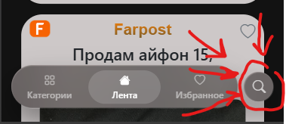
- Поисковая строка: Появляется в нижней части экрана после активации. Предназначена для ввода текстовых запросов (например, «iPhone 15 Pro»). После нажатия клавиши ввода система инициирует автоматический парсинг площадки и обновляет текущую выдачу.
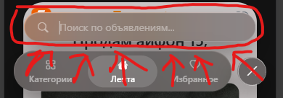
2. Взаимодействие с объектами (Карточки объявлений)
Каждое найденное предложение представлено в виде интерактивной карточки. Ключевым элементом взаимодействия является:
- Кнопка «Перейти»: Расположена в нижней части каждой карточки. При нажатии осуществляет переадресацию пользователя на внешнюю веб-страницу первоисточника (Farpost). Это необходимо для детального ознакомления с товаром, связи с продавцом и совершения покупки. Кнопка открывает ссылку в новой вкладке браузера или внутри встроенного браузера Telegram.
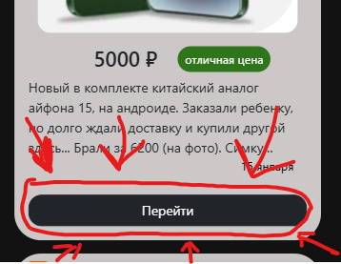

3. Навигация и управление разделами
Нижняя панель управления служит для переключения между основными функциональными модулями приложения:
- Категории: Позволяет быстро переключаться между предустановленными фильтрами по типам устройств (в разработке).
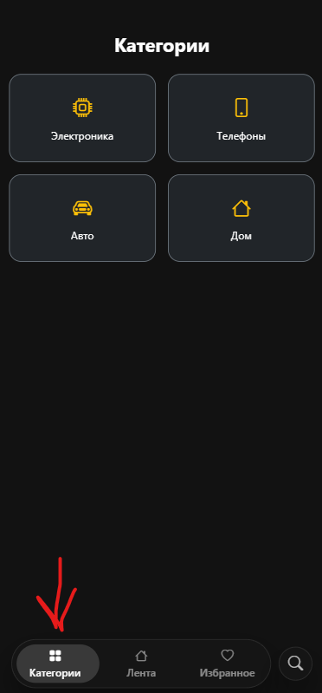
- Лента: Основной рабочий экран. Отображает последние результаты поиска или кэшированные актуальные предложения.
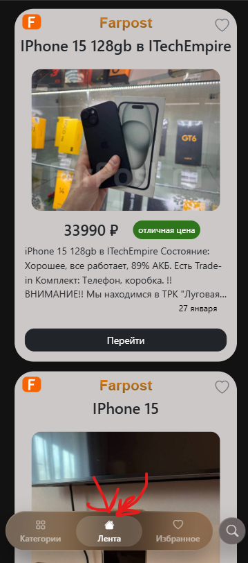

- Избранное: Персональный раздел пользователя, где хранятся карточки, отмеченные иконкой «сердце». Данные сохраняются локально на вашем устройстве.
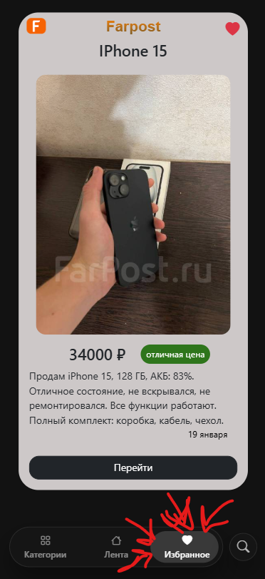

4. Управление персональным списком (Избранное)
Система позволяет формировать индивидуальную подборку объявлений для последующего мониторинга без необходимости повторного поиска. Все выбранные позиции сохраняются во втором разделе нижней панели навигации.
Добавление в «Избранное»:
На каждой карточке объявления в верхнем правом углу расположена иконка в форме сердца.
- Чтобы добавить объявление в персональный список, нажмите на эту иконку.
- При успешном добавлении контур сердца сменится на заливку красным цветом, подтверждая сохранение объекта в базе данных вашего устройства.
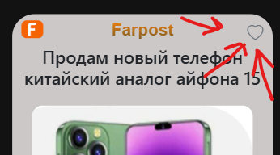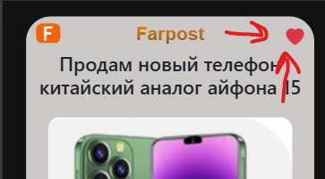
Просмотр и удаление:
Для перехода к списку сохраненных объявлений выберите вкладку «Избранное» в нижнем меню.
- Удаление: Если предложение более не актуально, повторно нажмите на иконку сердца на карточке товара. Объявление мгновенно исчезнет из раздела «Избранное», а иконка вновь станет контурной.
